ALTA EN BOX

Me he creado una cuenta en box y le he añadido las mismas tres fotos que en google drive.
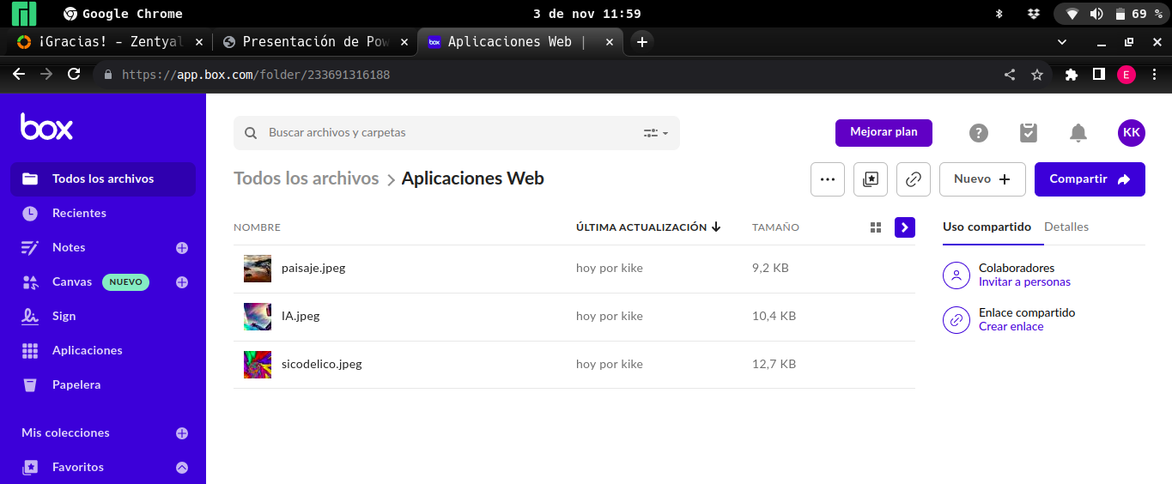
He seguido los pasos que va poniendo en el tema y me parece que la aplicación sea igual que la de google drive. La interacción como usuario es prácticamente la misma. Escribir comentarios, firmar los archivos, imprimirlos...
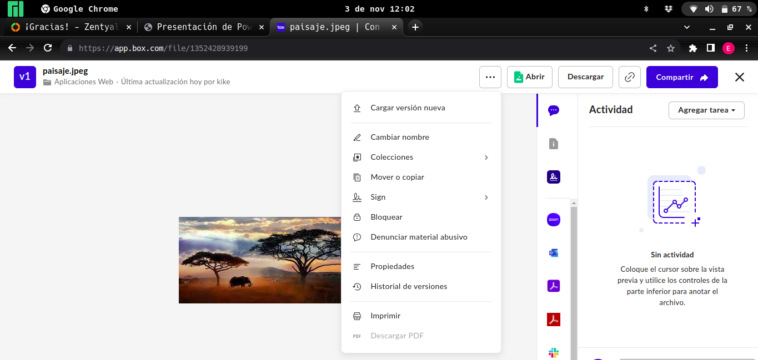

Para borrarlos simplemente le das al botón derecho del ratón y te aparece la opción de enviar a papelera.
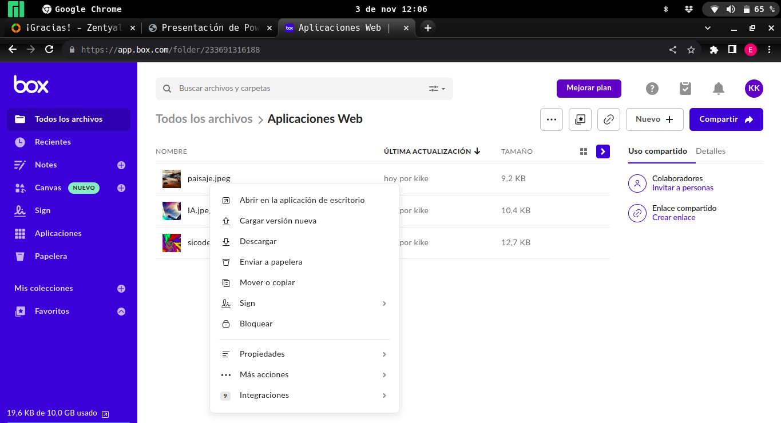
La administración de box también es muy fácil e intuitiva, está muy diferente que las imágenes del tema pero sigue siendo incluso más fácil de usar.
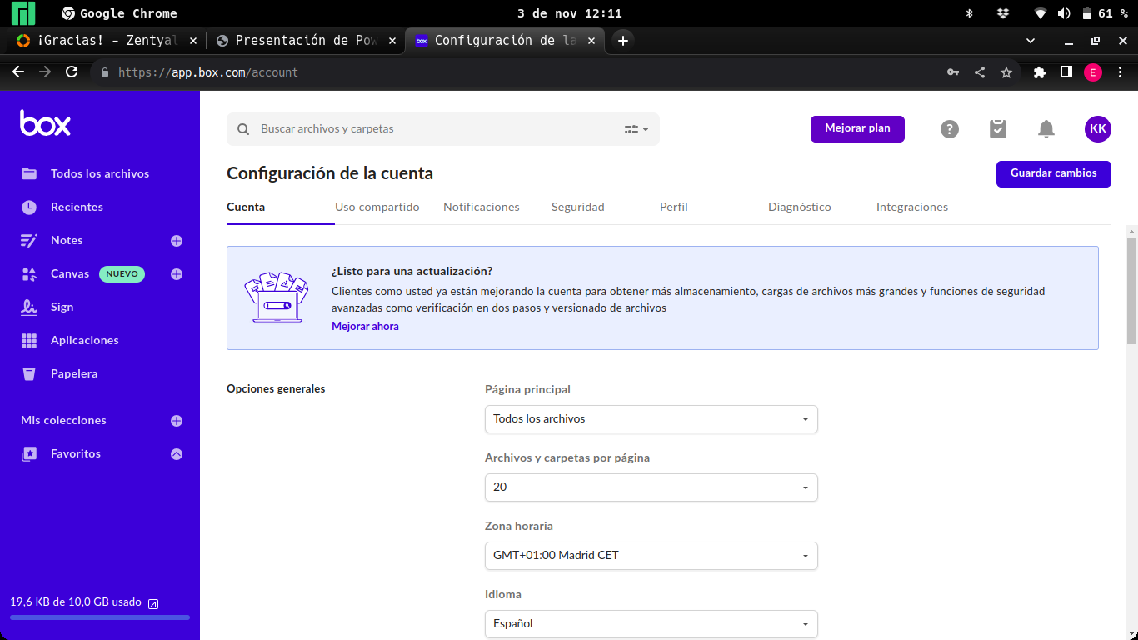

Compartir los archivos.
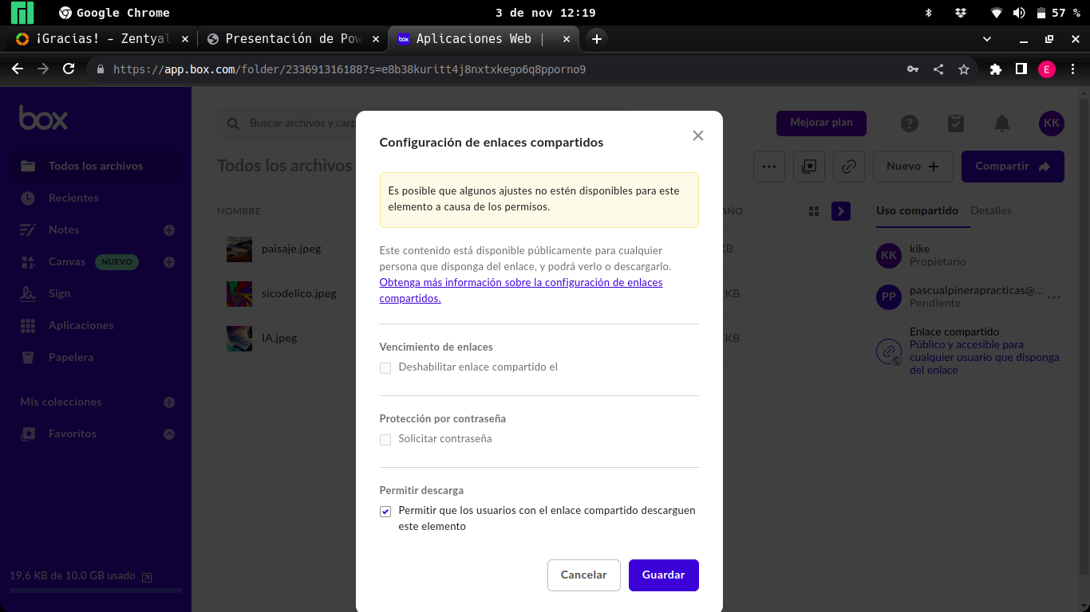
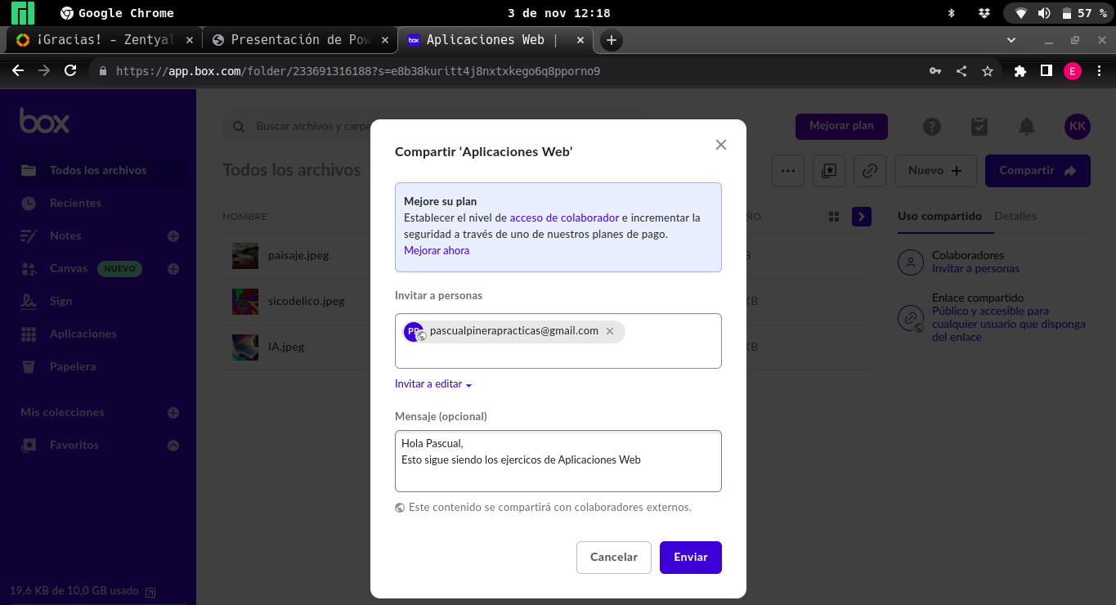
Le damos los permisos que queramos a quien queramos de manera rápida y sencilla.
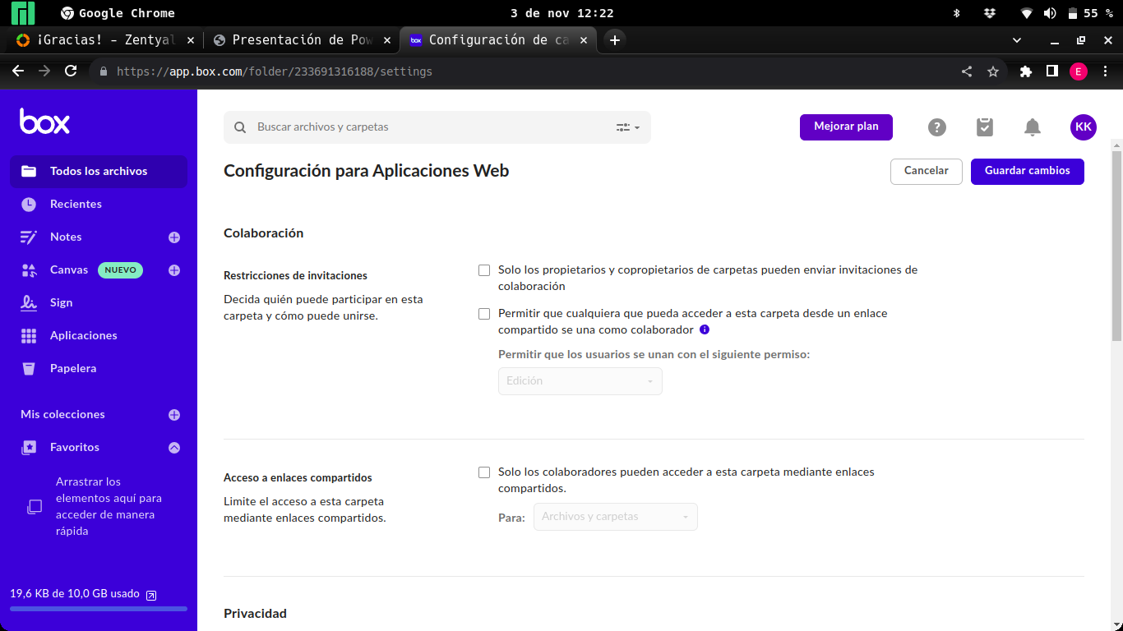

Al final me he instalado un paquete que se llama davfs2 que sirve para tener box en linux igual que con google drive, está en el mismo sitio dentro del gestor de archivos nautilus.
